
«Методы и приемы в обучении детей
раннего возраста»
Специалист-консультант:
Исламова Ирина Мунавировна

Маленький ребенок развивается в активной деятельности, приобретает способности действовать.
Метод - способ воздействия или способ передачи
знаний.
Прием - варианты применения данного метода.
Методы и приемы подразделяются на игровые, словесные, наглядные и практические.
1. Игровые методы и приемы в обучении детей:
-дидактические игры,
-подвижные игры,
-игры-забавы, инсценировки.
Приемы:
а) Внесение игрушек,
б) Создание игровых ситуаций
в) Обыгрывание игрушек, предметов
г) Сюрпризность
д) Внезапность появления, исчезновение игрушки.
е) Изменение местонахождения игрушек
ж) Показ предметов в разных действиях
з) Интригующие обстановки.

2. Словесные методы и приемы:
1) Чтение и рассказывание стихов, потешек, сказок.
2) Разговор, беседа.
3) Рассматривание картинки, инсценировки.
Приемы:
-Показ с называнием игрушек, предметов.
-Просьба произнести, сказать слово (это платье).
-Перекличка до 1,5 лет ("скажи-повтори").
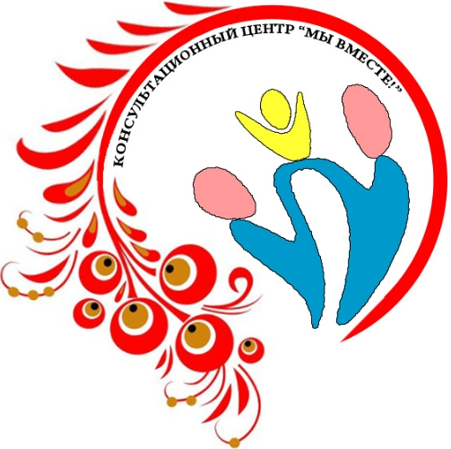
-Подсказывание нужного слова.
-Объяснение назначения предмета
-Многократное повторение нового слова в сочетании со знакомым (у кошки котята, у курицы цыплята).
-Вопросы.
-Договаривание слова в конце фразы
-Повторение слова за воспитателем.
-Пояснение.
-Напоминание.
-Использование художественного слова.
3. Практические методы:
1) Упражнения (оказание помощи).
2) Совместные действия воспитателя и ребенка.
3) Выполнение поручений.
4. Наглядные методы и приемы:
1) Показ предметов, игрушек.
2) Наблюдение явлений природы, труда взрослых.
3) Рассматривание живых объектов.
4) Показ образца.
5) Использование кукольного театра, теневого, настольного, ф фланелеграфа.
6) Диафильмы.
Приемы:
-Непосредственное восприятие предмета, игрушки.
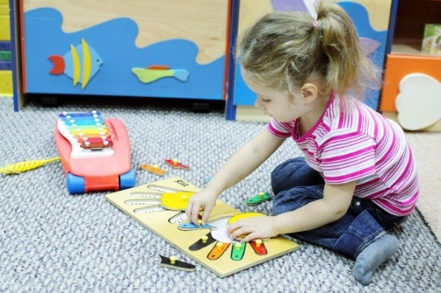
-Показ с называнием (это кролик).
-Пояснение к тому, что видят дети

